МИНИСТЕРСТВО ОБРАЗОВАНИЯ и науки РЕСПУБЛИКИ БАШКОРТОСТАН

Государственное автономное ПРОФЕССИОНАЛЬНОЕ ОБРАЗОВАТЕЛЬНОЕ УЧРЕЖДЕНИЕ

УФИМСКИЙ КОЛЛЕДЖ СТАТИСТИКИ, ИНФОРМАТИКИ И ВЫЧИСЛИТЕЛЬНОЙ ТЕХНИКИ

ОТЧЕТ ПО ЛАБАРАТОРНОЙ РАБОТЕ № 1

По МДК.05.02. Проектирование информационных систем

Выполнил студент группы 21 Веб -1

Карпов Д. В.

Проверил(а) преподаватель информатики

и программирования

Дмитриева Елизавета Константиновна

2023

Тема

Обработка элементов формы на языке PHP

Цель

1. повторить основные теги языка HTML;
2. понять принцип формирования динамических страниц;
3. научиться работать с переменными, условным и циклическим операторами языка PHP.

Задачи

1. Создать учебник по одной из задач ЕГЭ, содержащий варианты заданий, решения и ответы на задания (2 веб-станицы). Для оформления страниц использовать максимальное количество тегов HTML5, при этом их использование должно быть уместным.
2. Создать программу, решающую поставленную задачу. На экран выводятся однотипные задания (не менее 4-х вариантов), содержащие случайные значения (таким образом, чтобы задания не повторялись), формулы, демонстрирующие решение этих заданий (с подставленными значениями), и ответы к этим заданиям.
3. Дополнить задание формой для осуществления ввода ответа на задание. Предусмотреть ввод с использованием метода POST, проверку верности вводимого ответа и вывод IP-адреса компьютера, отправляющего запрос.

Ход работы

1) Создана страница с выбором варианта заданий (main.php). Прописана основная структура. Добавлены ссылки на варианты билетов(рисунок 1)

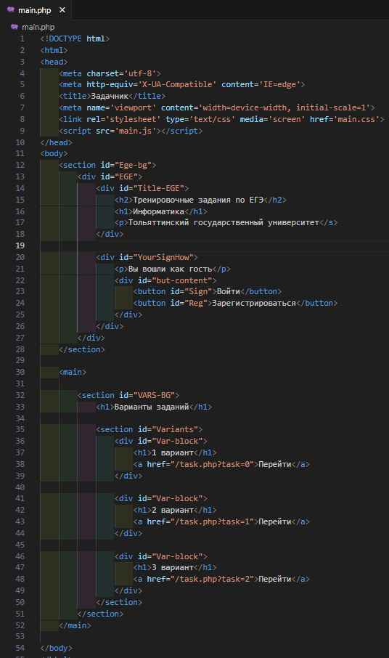

Рисунок 1 – Создание main.php файла

2) Создана страница main.css со стилями (рисунок 2)

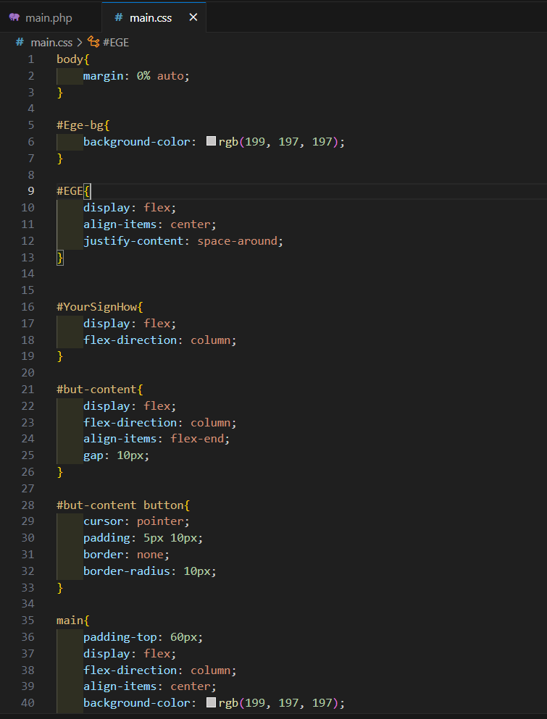

Рисунок 2

3) Создан новый файл task.php, в котором, первым делом, указали переменные с нулевым значением, а также создали массив, в котором прописали варианты заданий, вписав вместо значений, наши переменные (рисунок 3):

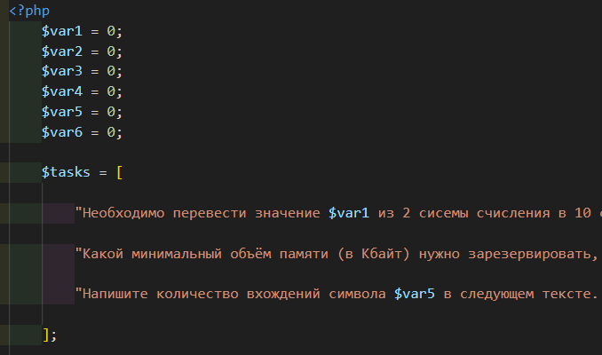

Рисунок 3 – Создание файла task.php

4) Для того чтобы наши переменны принимали случайные значения создали функцию, генерирующую рандомные значения

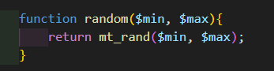

Рисунок 4 – функция, генерирующая рандомные значения

1. После изучения первого варианта задания для которого нам требуется вносить в переменные числа в двоичной системе счисления создали функцию создающую строку из случайных двоичных чисел (0 и 1) заданной длинный, где первый символ не может быть равен нулю:

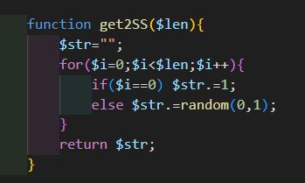

Рисунок 5 – функция, создающая строку из случайных значений

1. Создана переменная в функции в которой записана информация для рандомного вывода (рисунок 6)

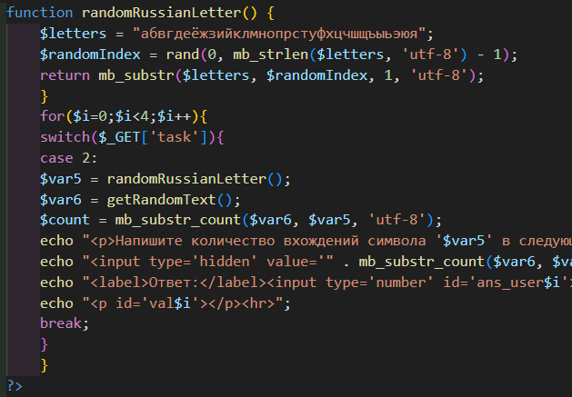

Рисунок 6 – Информация рандомного вывода в переменной $letters

1. Через JavaScript была создана функция сравнивающая введённые числа пользователем и вычисляемое по формуле правильное решений. В случае неправильного ответа пишется «Ответ: неверен» и показывается красным и все поля блокируются после отправки чтобы нельзя было изменить ответ. (рисунок 7)

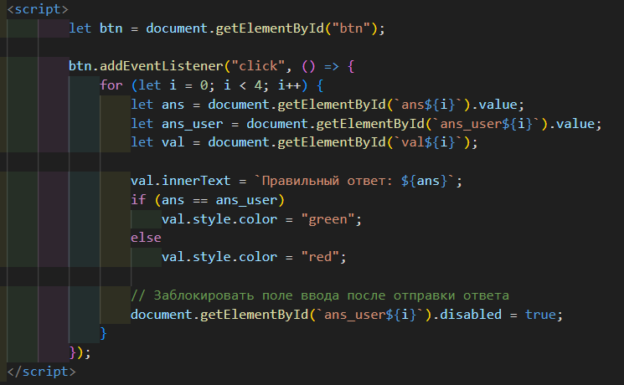

Рисунок 7 – JavaScript код

1. Готовые страницы выглядят следующим образом (рисунок 8):

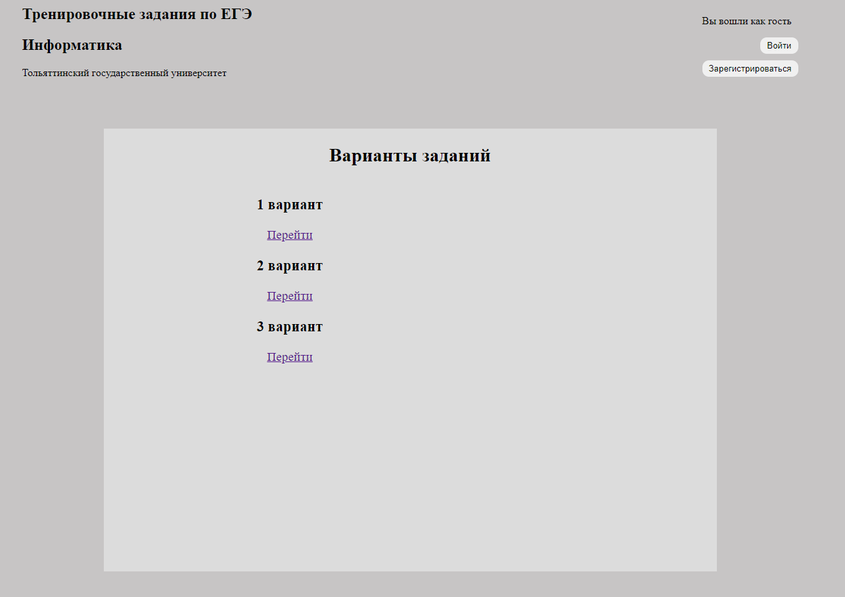

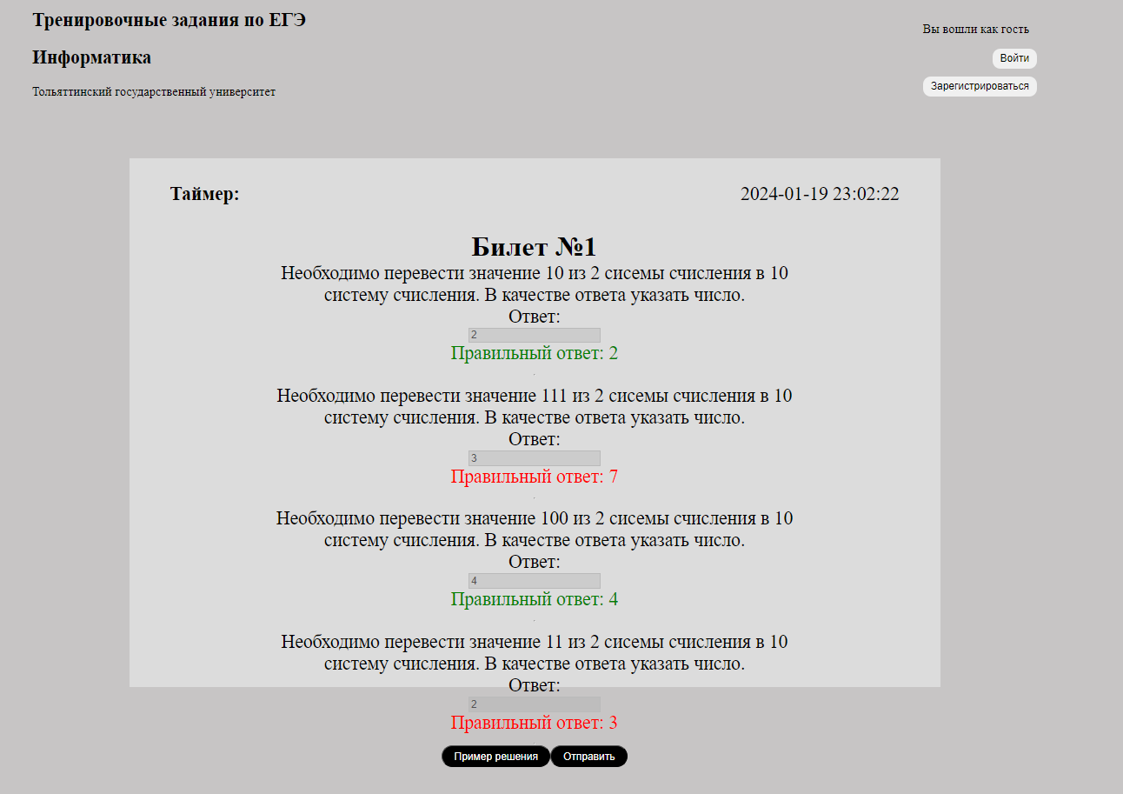

Рисунок 8 – Готовые страницы

Вывод: Выполняя данную работу были закреплены знания по php, html и js. А также изучен процесс форматирования динамических страниц. Изучен процесс работы с переменными, условными и циклическими операторами php.